头顶头发稀少怎么办 怎么样促进毛囊生发
随着小康社会的到来，人们的生活水平提升到了新的高度。但是随之而来的是高强度的工作压力，超负荷的竞争压力，以及饮食不均衡等等，这些无疑于增加了很多疾病的发病率，而脱发年轻化只是其中之一。
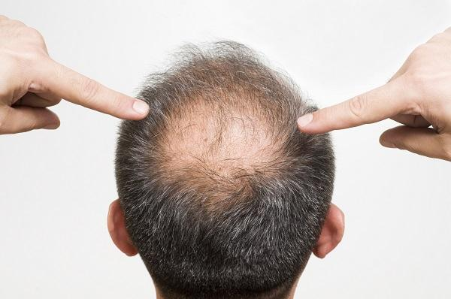
头顶头发稀少怎么办?想信这是很多被脱发困扰的朋友都想知道的事情。虽然掉头发虽然不是件什么大不了的事情，但是就怕日积月累，导致头发稀疏，甚至秃顶，严重影响形象及生活的方方面面。
1、头顶头发稀少影响形象：患了脂溢性脱发之后，患者的头发会表现出多油、皮屑增多等症状，在头顶形成光亮的油腻头发，所以对形象大打折扣，给人的感觉好像不注意卫生似的。
2、头顶头发稀少影响人际关系：受到脂溢性脱发症状的影响，患者给大家带去了不好的印象，所以大家都不愿意接触这类人，因此导致交往上的困难，使患者产生自卑的心理，甚至会影响到婚姻、事业等重要的生活部分。
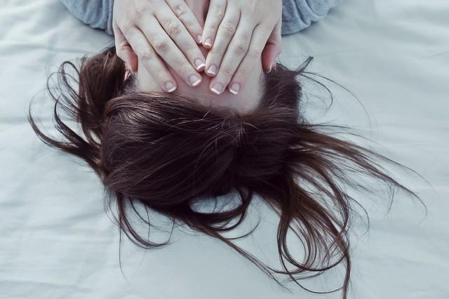
3、头顶头发稀少影响心理：由于头发脱落之后，患者一时之间还承受不了脱发的现实，所以在心理上就导致了不良情绪，出现消极对待生活、失去自信心、导致患者郁闷烦躁等情绪出现，更不利于脱发的治疗，最终导致心理疾病的产生，是有害于患者的。
头顶头发稀少怎么办，最有效的生发方法又是什么?网友力荐植司泉，它富含植物精华，直接作用于脱发根源，改善发根生长环境，促进发根周围的血液微循环，加强对营养的吸收，恢复生长，从而实现止脱生发。在生活中，网友推荐可以从以下六个方面来缓解掉头发厉害。
妙招一：可以用生姜来治疗经常掉头发，在煮洗头水的时候放入几片生姜，或者是将生姜放入开水之中浸泡。洗头的时候将头发盘起来放在水中浸泡半个小时，然后去除自然晾干，半天之后在用温水洗干净。洗过头头，均匀涂抹在头发发根处，按摩几分钟，能有效抑止经常掉头发的发生。
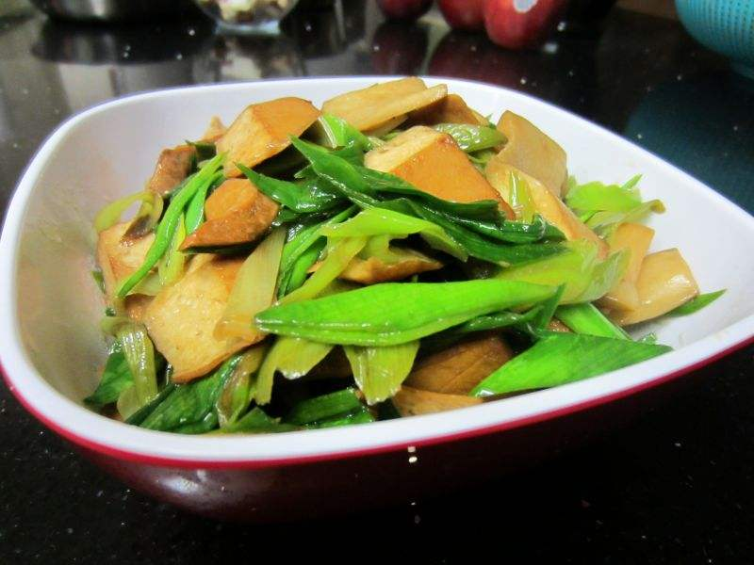
妙招二：饮食是头发营养的主要来源，所以饮食营养是否均衡，直接影响到头发的生长倘若长期营养不均衡，或者偏食辛辣刺激油腻的食物，会导致经常掉头发的发生。要想让头发健康生长，要注意营养调理，补充优质蛋白质，少吃辛辣刺激性食物和油脂过高的食物，为头发提供充足的营养吸收!
妙招三：日常护理，则是直接关系到头发及发根健康与否的关键性因素。不要一味的追究时尚，追求美丽，过度的烫发染发。烫发染发会使头发失去光泽和弹性，甚至干枯变黄，进而导致经常掉头发的发生。同时还要适度的清洗和保护头发，在洗头发的时候注意头部的按摩和洗后的头发护理。

妙招四：可以选择适合自己的有效方法，来有效抑止经常掉头发的持续发生，避免头发因长时间的掉落而出现头顶头发稀疏，及秃顶的情况发生，避免形象因头发的经常掉落而产生巨大的落差，避免生活和事业因经常掉头发而受到不可估量的波及。。
妙招五：保持乐观的人生态度，多参加运动，使身心健康，避免焦虑不安、压力过大、精神长时间高度紧张导致经常掉头发。应该做到减轻压力，适当运动，促进身体机能正常循环，保持乐观开朗。周末可以适时出游，呼吸下城市以外的新鲜空气，领略下大自然的风情，从而有效的放松身心。
妙招六：充足的睡眠，则是健康生活必不可少的基础。人们只有保证睡眠质量，才能更好的投入新的工作，才能让身体机能保持正常的运转，才能有效避免经常掉头发的发生。

